**КАБИНЕТ ПСИХОЛОГА**

**СЕНСОРНАЯ КОМНАТА**

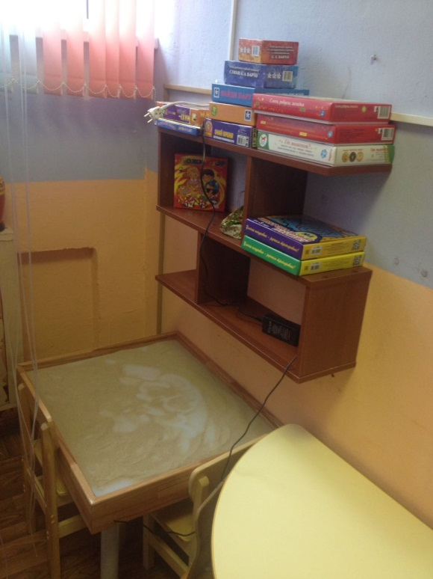 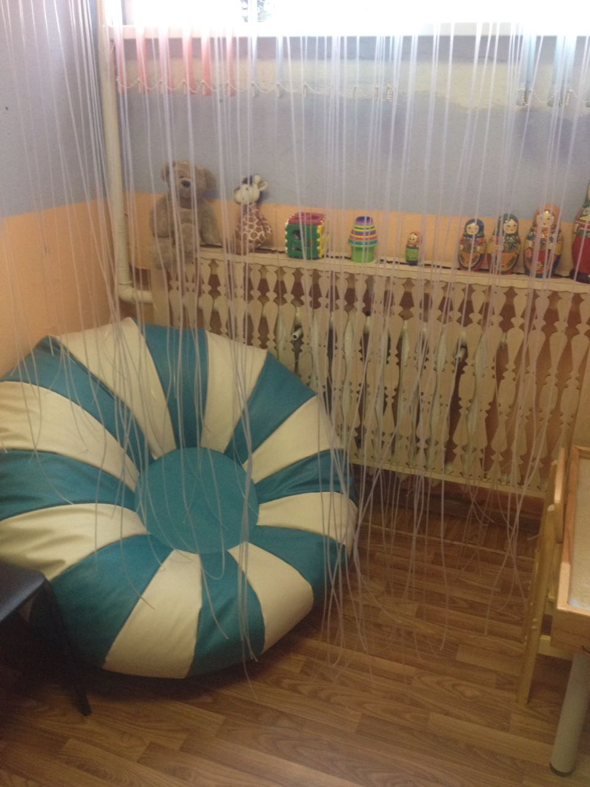

Стол для песочной терапии Световой модуль «Разноцветная гроза»

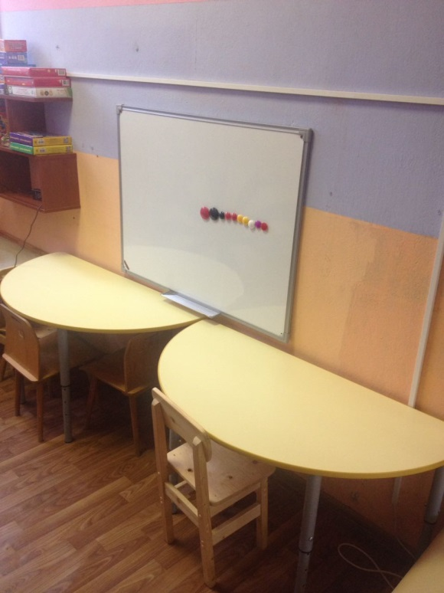 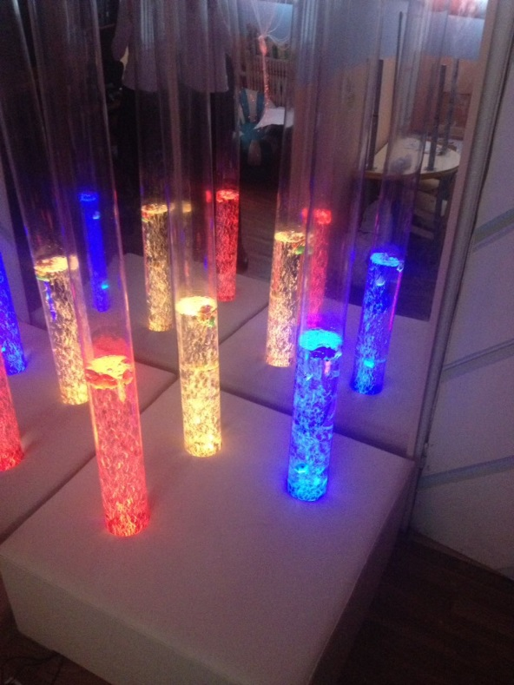

Зона для занятий с детьми. «Сенсорный уголок - ТРИО»

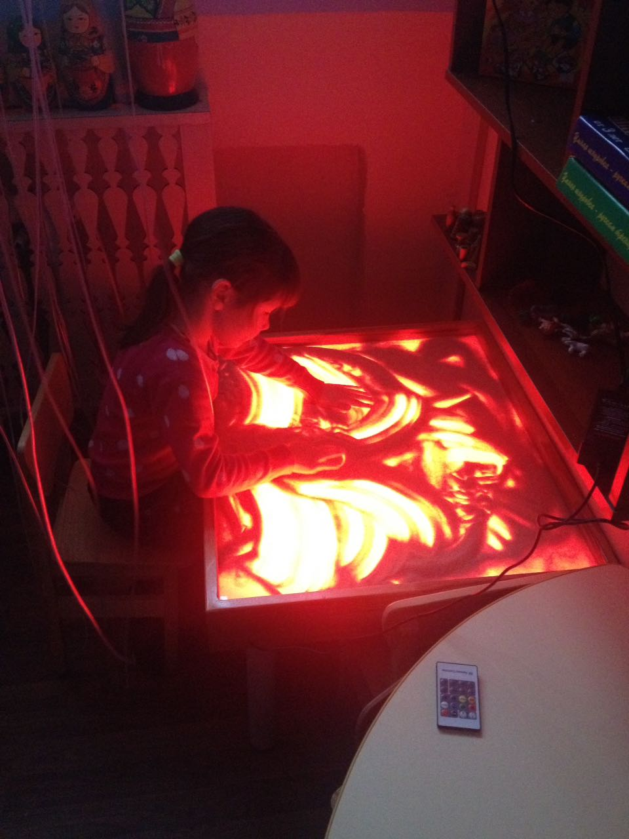 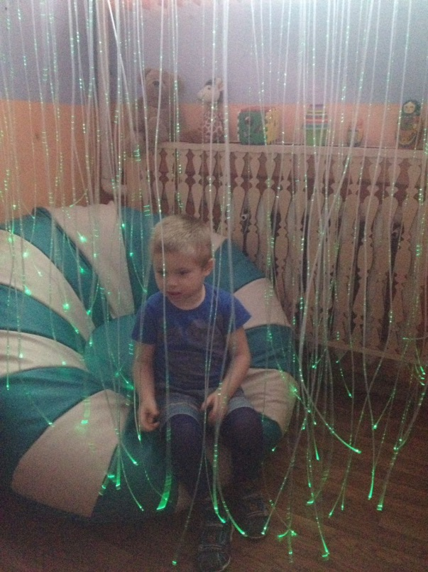

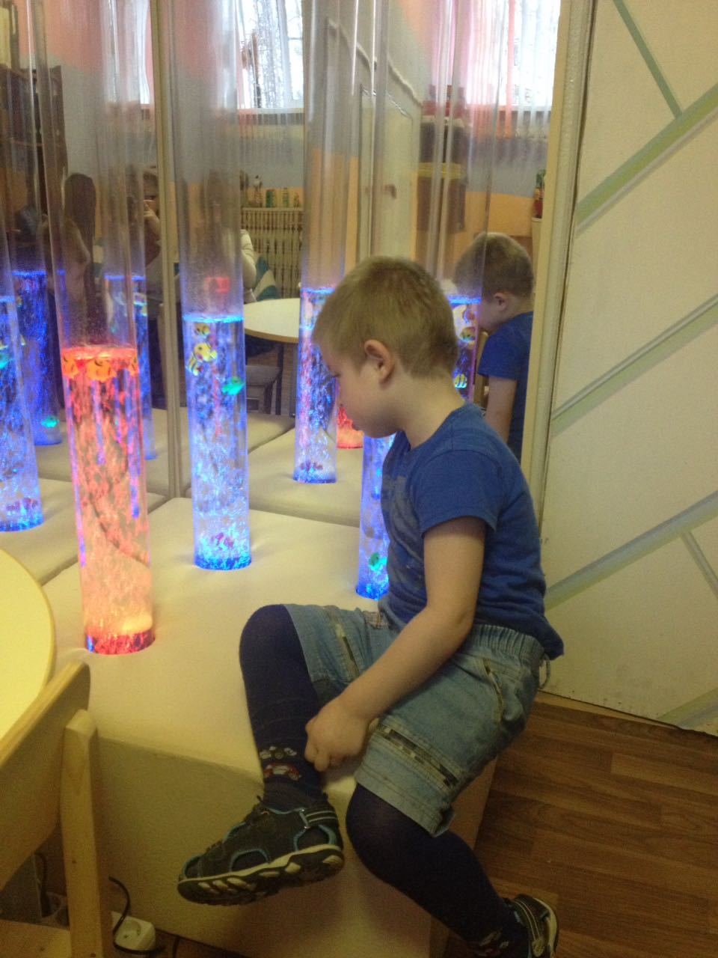

Дети на релаксационных занятиях.